**НАРУШЕНИЯ УГЛЕВОДНОГО ОБМЕНА. САХАРНЫЙ ДИАБЕТ**

**Углеводы** (моносахариды, олигосахариды и полисахариды) – обязательный и наиболее значимыйпо объемукомпонент пищи. В сутки человек потребляет 400-600 г различных углеводов. Наиболее важны углеводы для нервной системы, так как глюкоза является единственным источником энергии для мозга.

**Уровень глюкозы в крови в норме** ________________________

**Гормоны, принимающие участие в регуляции углеводного обмена**

|  |  |
| --- | --- |
| Понижают уровень глюкозы в крови | Повышают уровень глюкозы в крови |
|  |  |
|  |
|  |
|  |
|  |
|  |
|  |

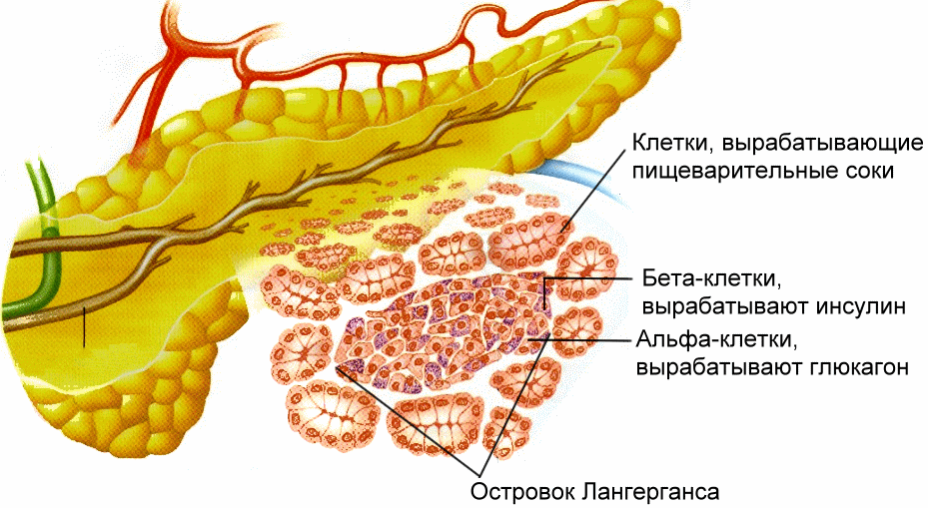

**Основные биологические эффекты инсулина**

1. Гипогликемическое действие ____________________________________________

________________________________________________________________________________________________________________________________________________________________________________________________________________________

2. Анаболическое действие ________________________________________________

________________________________________________________________________________________________________________________________________________________________________________________________________________________

1. Митогенное действие __________________________________________________

________________________________________________________________________________________________________________________________________________

**Чувствительность органов и тканей к инсулину**

Инсулинзависимые ткани_________________________________________________

_______________________________________________________________________

_______________________________________________________________________

Инсулиннезависимые ____________________________________________________

_______________________________________________________________________

______________________________________________________________________

***Гипогликемия* –** ______________________________________________________

______________________________________________________________________

Физиологическая Патологическая

___________________________ __________________________ ___________________________ __________________________

___________________________ __________________________ ___________________________ __________________________

___________________________ __________________________

***Гипергликемия* –** ______________________________________________________

______________________________________________________________________

**Виды:**

1. Алиментарная- _______________________________________________________

_______________________________________________________________________

2. Нейрогенная (эмоциональная) -__________________________________________

_______________________________________________________________________

3. Гормональная **-** ________________________________________________________

_______________________________________________________________________________________________________________________________________________

**Сахарный диабет -** ______________________________________________________

________________________________________________________________________

________________________________________________________________________

***Патогенетическая классификация сахарного диабета***

|  |  |
| --- | --- |
| **Тип диабета** | **Характеристика форм диабета** |
| Сахарный диабет І типа инсулинозависимый  (аутоиммунный, идиопатический)  (20-30 лет) | Деструкция β-клеток, приводящая к **абсолютной инсулиновой недостаточности** |
| Сахарный диабет ІІ типа  инсулинонезависимый  (50-60 лет) | С преимущественной инсулинорезистентностью и **относительной инсулиновой недостаточностью** |
| Гестационный сахарный диабет | Возникает во время беременности |

***Этиология панкреатической (абсолютной)***

***инсулиновой недостаточности***

________________________________________________________________________________________________________________________________________________________________________________________________________________________________________________________________________________________________________________________________________________________________________________________________________________________________________________

***Механизмы абсолютной инсулиновой недостаточности***

Наследственная склонность, сцепленная с HLA-генами

**+**

Внешние факторы

(β-цитотропные вирусы, стресс, β-цитотропные химические агенты и др.)

Аутоиммунные реакции

**Повреждение и гибель β-клеток**

***Этиология внепанкреатической (относительной)***

***инсулиновой недостаточности***

________________________________________________________________________________________________________________________________________________________________________________________________________________________________________________________________________________________________________________________________________________________________________________________________________________________________________________

***Патогенез сахарного диабета ІІ типа***

***Гиперинсулинемический этап патогенеза***

Увеличенное потребление пищи

Повышение секреции инсулина

Уменьшение количества инсулиновых рецепторов в мышцах

**ИНСУЛИНОРЕЗИСТЕНТНОСТЬ**

Ожирение

Полифагия

***Гипоинсулинемический этап патогенеза***

Увеличение секреции инсулина

Функциональное истощение β-клеток

Уменьшение количества инсулина

Избыток контринсулярных гормонов

Генетические факторы

Действие на жировую ткань сохраняется

Действие на мышцы и печень уменьшается

**НЕТ КЕТОЗА**

**ГИПЕРГЛИКЕМИЯ**

***Симптомы сахарного диабета:***

1. ____________________________________________________________________ ______________________________________________________________________

2.____________________________________________________________________ ______________________________________________________________________

3. ____________________________________________________________________ ______________________________________________________________________

4. ____________________________________________________________________ ______________________________________________________________________

5. ____________________________________________________________________ ______________________________________________________________________

6. ____________________________________________________________________ ______________________________________________________________________

7. ____________________________________________________________________ ______________________________________________________________________

8._____________________________________________________________________

______________________________________________________________________

9._____________________________________________________________________

______________________________________________________________________

10. ___________________________________________________________________

______________________________________________________________________

11. ___________________________________________________________________

______________________________________________________________________

12. ___________________________________________________________________

______________________________________________________________________

***Осложнения сахарного диабета***

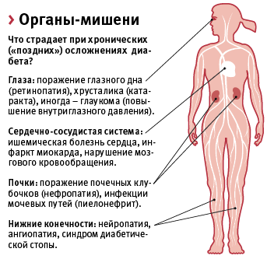

Микроангиопатии ________________________________________________________

________________________________________________________________________________________________________________________________________________

Макроангиопатии ________________________________________________________

________________________________________________________________________________________________________________________________________________

Нейропатии _____________________________________________________________

________________________________________________________________________________________________________________________________________________

***Отличия инсулинозависимого (СД І) и инсулинонезависимого (СД ІІ) типов сахарного диабета***

|  |  |  |
| --- | --- | --- |
| Признак | Сахарный диабет l тип | Сахарный диабет ll тип |
| Дефицит инсулина |  |  |
| Возраст начала заболевания |  |  |
| Начало заболевания |  |  |
| Роль сезонных колебаний |  |  |
| Связь с антигенами HLA |  |  |
| Частота диабета у родственников 1-ой линии |  |  |
| Масса тела |  |  |
| Состояние поджелудочной железы |  |  |
| Лечение |  |  |

***Дифференциально-диагностические критерии коматозных состояний при сахарном диабете. Кома – это нарушение сознания.***

|  |  |
| --- | --- |
| ***ДИАБЕТИЧЕСКАЯ (ГИПЕРГЛИКЕМИЧЕСКАЯ) КОМА*** | ***ГИПОГЛИКЕМИЧЕСКАЯ КОМА*** |
| **Этиология** | |
|  |  |
|  |  |
|  |  |
| **Развитие по времени** | |
|  |  |
| **Клинические симптомы** | |
|  |  |
|  |  |
|  |  |
|  |  |
|  |  |
|  |  |
|  |  |
|  |  |
|  |  |
|  |  |
|  |  |
|  |  |
|  |  |
|  |  |
|  |  |
|  |  |
| **Биохимические изменения** | |
| **Кровь** | |
|  |  |
|  |  |
|  |  |
|  |  |
|  |  |
| **Моча** | |
|  |  |
| **Меры неотложной помощи** | |
|  |  |
|  |  |